Міністерство освіти і науки України
Західноукраїнський національний університет
Факультет комп’ютерних інформаційних технологій
Кафедра спеціалізованих комп’ютерних систем

ДОЛИНЮК Олексій Степанович

МОДЕРНІЗАЦІЯ СИСТЕМИ АВТОМАТИЗОВАНОГО УПРАВЛІННЯ ВИРОБНИЦТВОМ АЛЮМІНІЄВОГО ПРОФІЛЮ

спеціальність: 151 – Автоматизація та комп’ютерно-інтегровані технології
магістерська програма – Автоматизація та комп’ютерно-інтегровані технології

Магістерська робота

Виконав студент групи АКІТм-21
О.С.Долинюк
____________________________
Науковий керівник:
к.т.н., доцент А.І.Сегін
____________________________

Магістерську роботу допущено до захисту:
"____"____________20___ р.

Завідувач кафедри
_________________ А.І. Сегін

Тернопіль 2021
ЗМІСТ

ВСТУП………………………………………………………………… | 6
1 АНАЛІЗ ТЕХНОЛОГІЧНОГО ПРОЦЕСУ ВИРОБНИЦТВА АЛЮМІНІЄВОГО ПРОФІЛЮ………………………………………... | 9
1.1 Загальний огляд виробництва алюмінієвого профілю………………... | 9
1.2 Дослідження етапів виробництва алюмінієвих профілів…………….. | 11
1.3 Аналіз процесу пресування алюмінієвих профілів як об’єкту управління…………………………………………………………………… | 17
2 АНАЛІЗ ОСНОВНИХ ПАРАМЕТРІВ ТА ПОБУДОВА МАТЕМАТИЧНОЇ МОДЕЛІ ПРОЦЕСУ УПРАВЛІННЯ…………. | 23
2.1 Аналіз основних технологічних параметрів та допустимих відхилень при виготовленні алюмінієвих профілів…………………………………… | 23
2.2 Аналіз типів деформацій алюмінієвого профілю та їх причин………. | 27
2.3 Математична модель процесу нагрівання заготовок …………………. | 32
3 РОЗРАХУНОК ПАРАМЕТРІВ АВТОМАТИЧНОЇ СИСТЕМИ КОНТРОЛЮ ТА РЕГУЛЮВАННЯ ТЕМПЕРАТУРИ…………….. | 41
3.1 Розрахунок параметрів системи автоматизованого управління виробництвом алюмінієвого профілю згідно обраного обладнання…….. | 41
3.2 Побудова структури системи автоматичного регулювання та результати моделювання її роботи в пакеті Simulink…………………….. | 45
3.3 Застосування логіко-статистчної інформаційної моделі для контролю температури на виході заготовки з печі………………………. | 50
3.4. Розробка та опис функціональної схеми керування процесом пресування профілів………………………………………………………… | 55
ВИСНОВКИ………………………………………………………… | 59
ПЕРЕЛІК ВИКОРИСТАНИХ ДЖЕРЕЛ…………………………….. | 60
ВСТУП

Актуальність. Будівельна галузь є однією з основних на Україні, що формує її економіку та дає поштовх розвитку суміжним галузям. В зв’язку з цим розвиток підприємств, що виготовляють будівельні матеріали є важливою задачею. Для їх успішного функціонування та виробництва достатньої кількості якісної продукції необхідно оснащувати їх сучасним обладнанням та технологіями.
Основним трендом розвитку промислових підприємств є глибока роботизація та автоматизація процесу виробництва. Впровадження сучасних систем автоматики дозволяє значно підвищити якість продукції, скоротити фінансові та матеріальні затрати завдяки скорочення кількості браку і відходів, зменшення витрат сировини і енергоресурсів, скорочення використання людської праці, підвищення строку служби інструментів та обладнання, подовження періодів міжремонтної роботи та технічних оглядів. Це, у свою чергу, знижує собівартість продукції та робить її більш конкурентоспроможною на ринку.
Не виключенням є і промислові підприємства, що виготовляють будівельні матеріали, в тому числі – алюмінієві профілі.
Мета і завдання дослідження. У даній кваліфікаційній роботі запропоновано модернізацію системи автоматичного управління (САУ) процесом виробництва алюмінієвих профілів, що обумовлено експлуатацією на підприємстві морально застарілого обладнання, недостатньою автоматизацією на деяких ділянках виробництва, емпіричним налаштуванням температурного режиму роботи печі та іншими подібними причинами. Для усунення вказаних недоліків, підвищення якості та продуктивності виробництва необхідно вирішити наступні задачі.
1. Проаналізувати технологічний процес виробництва алюмінієвих профілів та степінь його автоматизації.
2. Проаналізувати сучасні інформаційні джерела по вирішенню задач автоматизації подібних виробництв.
3. Дослідити технологічні параметри основних етапів виробництва та виявити найбільш критичні ділянки, які впливають на якість та продуктивність виробництва алюмінієвих профілів.
4. Побудувати математичну модель та структурну схему системи автоматичного регулювання основних технологічних параметрів.
5. Обгрунтувати необхідний закон регулювання та розрахувати коефіцієнти регулятора для оптимального управління технологічним обладнанням.
6. Запровадити логіко-статистичну модель інформаційну модель для контролю найбільш важливих технологічних параметрів, вихід яких за встановлені межі можуть призвести до небезпечних аварійних ситуацій чи серйозних збитків.
7. Здійснити підбір засобів автоматизації та дослідити систему автоматичного управління на якість регулювання технологічних параметрів
Об’єкт дослідження – технологічний процес виробництва алюмінієвих профілів методом екструзії.
Предмет дослідження – система автоматичного управління технологічним процесом виробництва алюмінієвого профілю.
Методи дослідження базуються на теорії автоматичного управління, теорії імовірності та математичної статистики, методів програмного та імітаційного моделювання.
Наукова новизна одержаних результатів полягає у застосуванні логіко-статистичних інформаційних моделей для контролю найбільш важливих технологічних параметрів, вихід яких за встановлені межі можуть призвести до небезпечних аварійних ситуацій чи серйозних збитків.
Практичне значення отриманих результатів. Модернізація системи автоматичного управління технологічним процесом виробництва алюмінієвих профілів пришвидшила та покращила налаштування параметрів технологічного, що дозволило скоротити матеріальні і фінансові затрати, підвищити продуктивність виробництва, подовжити строк служби обладнання, зменшити кількість аварійних ситуацій та бракованої продукції.
1 АНАЛІЗ ТЕХНОЛОГІЧНОГО ПРОЦЕСУ ВИРОБНИЦТВА АЛЮМІНІЄВОГО ПРОФІЛЮ

1.1 Загальний огляд виробництва алюмінієвого профілю

На даному етапі розвитку підприємства здійснюється виробництво стандартних алюмінієві профілів для будівництва та лінійки алюмінієвих профілів під торговою маркою "АЛТ" на основі власних розробок для сонцезахисних систем, антимоскитних конструкцій, світлопропускних і огороджуючих конструкцій. Завод володіє виробничими потужностями та технологічними можливостями виробляти і поставляти екструдовані алюмінієві профілі за кресленнями замовників, що дозволяє їм реалізовувати свої оригінальні архітектурні та конструкторські рішення.
Власне виробництво дозволяє більш гнучко підходити до побажаннь замовників, враховувати їх специфічні вимоги до виконання кожного виробу і забезпечувати виконання будь-якого, навіть нестандартного замовлення в найкоротші терміни.
Для виготовлення алюмінієвих профілів використовуються сплави марок EN AW-6060EN, AW-6063, або інші сплави, що забезпечують технічні вимоги замовника.
Для підприємств-виробників електротехнічного обладнання, такого як трансформатори, електротехнічні монтажні шафи, розподільні щити, ящики та інше, на заводі розпочато виробництво електротехнічних шин зі сплавів марок АД31, АД30 [1].
Профілі серії ALT120 виготовляються зі сплавів марок EN AW-6060 EN AW-6063, АД31, АД30, а також використовується алюміній марки А7 [1].
Технологічний процес виробництво профілів починається з доставкою злитків алюмінію на завод залізничним транспортом. З ливарного цеху злитки перевозяться автомобільним транспортом безпосередньо до цеху виробництва профілів. В середині цеху злитки та заготовки переміщаються за допомогою крана вантажопідйомністю до 10 т.
Після проходження контролю якості злитків і відбору кондиційних, проводиться їх нагрівання в газовій печі до температури 480–500 °С з подальшим розрізанням на мірні довжини.
Після нагріву здійснюється їх пресування на гідравлічному пресі із зусиллям 1800 МT.
Профіль, що вийшов з преса, подається на лінію натягу за допомогою механізму підйому, встановленого на пересувній платформі, що переміщається до упору, встановленого на певній відстані, залежно від довжини профілю.
Потім відбувається передача профілю з приймального столу на кроковий поперечний транспортер-холодильник, на якому виріб охолоджується до 30 ºС (рисунок 1.1). Для охолодження профілю уздовж вихідних ліній преса встановлені вентилятори.
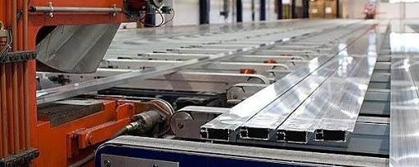
Рисунок 1.1 – Вихід алюмінієвого профілю з пресу на кроковий поперечний транспортер-холодильник.

Охолоджений профіль надходить на лінію правильно-розтяжної машини із зусиллям розтягу 1 МН. Виправлений профіль подається на лінію різки, по якій переміщується до дискової пилки. Порізаний за встановленими розмірами профіль проходить контроль, а потім укладається в кошик. Кошик переміщується далі на термічну обробку. На кінцевій стадії профіль знову охолоджується та упаковується [2].
1.2 Дослідження етапів виробництва алюмінієвих профілів

Технологія виробництва профілів з алюмінієвого сплаву АД31 включає наступні операції [3]: підвезення злитків; нагрівання злитків; розрізання за розміром; пресування; гартування.
Виготовлення заготовок здійснюється напівбеззупинним методом заливаючи розправлений алюміній у кристалізатор і отримуючи стовпи довжиною 5 - 6 метрів (рисунок 1.2).

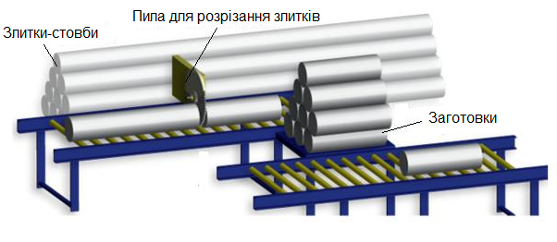
Рисунок 1.2 – Порізка злитків-стовпів алюмінієвого сплаву на заготовки заданого розміру

Такі злитки (стовпи) мають нерівну поверхню з різними забрудненнями, раковинами, лікваційними напливами та інші вадами. Для усунення неякісної поверхні злитки обточують і піддають гомогенізації.
Отримані злитки повинні відповідати певним технічним вимогам [4]. Після обточування поверхня злитків повинна бути гладкою і чистою. На поверхні не допускаються раковини, тріщини, надриви, шлакові та інші неметалеві включення. Оброблена поверхня повинна бути шорсткістю не менше 80 мкм.
Злитки нагріваються в прохідній газовій печі (рисунок 1.3). Злитки-стовпи переміщаються в вздовж камери піч. Піч обладнана пальниками, які нагрівають повітря та гази, і потоки гарячого газу обдувають поверхню для нагріву металу. За рахунок цього збільшується швидкість нагріву і знижується витрата газу. Злитки за допомогою напрямних ланцюгових штовхачів переміщаються в прес.

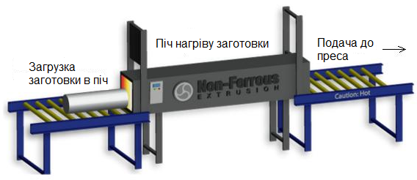
Рисунок 1.3 – Піч нагріву алюмінієвої заготовки.

Температура плавлення чистого алюмінію становить 660 ºС. Зі збільшенням вмісту домішок та легуючих елементів температура алюмінієвих сплавів, які застосовуються для виготовлення профілів, дещо знижується. Типова температура заготовки із сплавів серії 6ххх перед завантаженням у прес становить від 400 до 480 ºС. Точна температура нагрівання залежить від хімічного складу металу, складності профілю та інших параметрів.
Прес рубки стовпів встановлений на виході з газової печі. Рубку проводять зсувом в штампах з рухомими кільцевими затискачами.
Нагрітий злиток з газової печі подається через розкриті кільцеві затискачі штампів до обмежувача ходу, положення якого регулюється фотоелементом в залежності від довжини заготовки. Під дією циліндрів затискається злиток по обидва боки від площини зіва. Робочий циліндр ножа переміщається вниз і здійснює відділення заготовки від злитка-стовпа.
Кільцеві затискачі розкриваються, і заготовка штовхачем висувається на призму преса. З призми заготовка передається в лоток ланцюгового транспортера для переміщення на подавач. Робочий циліндр повертається у вихідне становище і протилежним штовхачем злиток стовп повертається в газову піч.
Для пресування заданого профілю готується відповідна матриця – вона нагрівається в печі нагрівання матриць до температури близької температурі заготовки [3].
Нагріта заготовка витягується з печі та направляється до пресу для завантаження в контейнер. Перед завантаженням в прес на задній торець заготовки наносять мастильний шар, який запобігає прилипання прес-шайби до заготовки при зворотному русі прес-штемпеля в кінці циклу пресування. Зазвичай, для цього на торець заготовки направляють факел ацетилену, що горить. Сажа, що утворюється від неповного згоряння ацетилену, покриває торець заготовки і відіграє роль того самого мастила (рисунок 1.4).

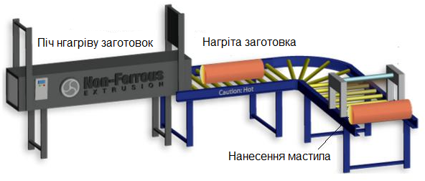
Рисунок 1.4 – Подача нагрітої заготовки з печі до пресу
з нанесенням мастила

Нагріта заготовка завантажується в контейнер преса зусиллям 1800МТ, після чого здійснюється пресування.
Заготовка вільно «заштовхується» прес-штемпелем у контейнер, діаметр якого на 3-4 мм більший, ніж діаметр заготовки. Потім прес-штемпель починає «тиснути» на торець заготовки з великим зусиллям, тому матеріал заготовки заповнює весь об'єм контейнера. З подальшим просуванням прес-штемпеля тиск у контейнері зростає, і алюміній починає «видавлюватися» через отвори матриці у вигляді профілю із заданим поперечним перерізом (рисунок 1.5).

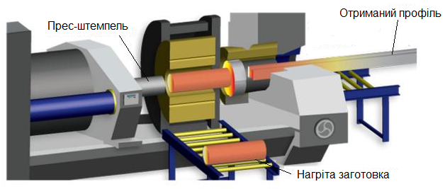
Рисунок 1.5 – Виготовлення профілю гідравлічним пресом

Наприкінці циклу пресування заготовки близько 10% її об’єму, включаючи її зовнішню оболонку, залишається у задній частині контейнера. Контейнер трохи від'їжджає назад, і ця частина заготовки витягується з контейнера і відрізається від матриці спеціальним гострим ножем-гільйотиною. Ця відрізана частина заготовкиі називається прес-залишком. Він разом з іншими технологічними відходами відправляється на переплавлення.
Профіль виходить із матриці при температурі вище 500 ºС. Швидкість руху профілю при виході з пресу матриці може становити від 8 до 80 м за хвилину в залежності від сплаву та складності профілю (рисунок 1.6). У поздовжній передачі профілю приймальним столом, який може досягати довжини 50 м, зазвичай бере участь пулер. Він захоплює спеціальними затискачами передній кінець профілю та тягне профіль по рольгангу приймального столу. Швидкість руху пуллера та осьове зусилля, яке він прикладає до профілю, узгоджено зі швидкістю виходу профілю з матриці.
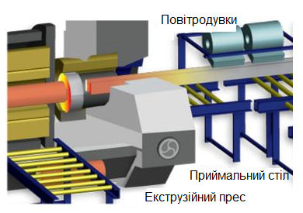
Рисунок 1.6 – Вихід профілю з пресу і охолодження.

Майже відразу після виходу з матриці профіль зазвичай піддають прискореному охолодженню для того, щоб алюмінієвий сплав профілю досяг загартованого стану – загартування на пресі.
Для досягнення стану загартування кожен сплав має мінімально допустиму швидкість охолодження до температури близько 250 ºС. Наприклад, профілі зі сплаву 6060 повинні досягати цієї температури не більше ніж за п'ять хвилин. Для тонкостінних профілів для цього може бути достатньо охолодження вентиляторами на приймальному столі. Для профілів з легованого сплаву 6082 зазвичай потрібно посилене охолодження стисненим повітрям, водоповітряною сумішшю або навіть водою відразу після виходу з матриці [1].
Довжина профілю, який пресується з однієї заготовки, може досягати 50 м. Вона залежить від розмірів заготовки (діаметра та довжини) та площі перерізу профілю, а також довжини приймального пресу. Зазвичай наприкінці кожного циклу пресування цей довгий безперервний профіль відрізають гарячою пилкою різання від тієї частини профілю, яка ще знаходиться в матриці (рисунок 1.7). Потім цей профіль передається на стіл охолодження профілів.
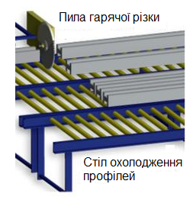
Рисунок 1.7 – Порізка профілей гарячою пилою

На столі охолодження профілі продовжують охолодження до температури цеху і потім надходять на розтяжну машину (рисунок 1.8). На розтяжній машині профіль розтягується на задану величину пластичної деформації. Мета цієї операції – зниження відхилень форми профілю від прямолінійності та скручування, а також, за необхідності, заданої холодної деформації.

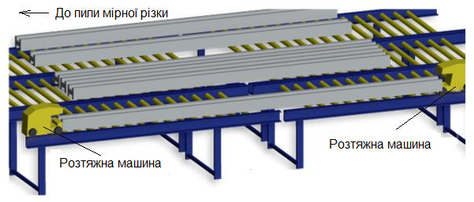

Рисунок 1.8 – Профілі на столі охолодження та в розтяжній машині

Після розтяжної машини профілі по рольгангу надходять до пилки мірного різання (рисунок 1.8). Цю пилку називають також пилкою холодного різання на відміну від пилки гарячого різання на вихідному столі преса. На ній профілі ріжуть на мірні довжини відповідно до вимог замовника, зазвичай від 2 до 6 м. Профілі мірної довжини укладаються в спеціальні сталеві кошики і спрямовуються в залежності від призначення (і типу сплаву) на лінію упаковки або в старіння.
Готові алюмінієві профілі передаються: на порошкове фарбування чи анодування; а потім на упаковку та відвантаження замовнику чи на склад (рисунок 1.9).
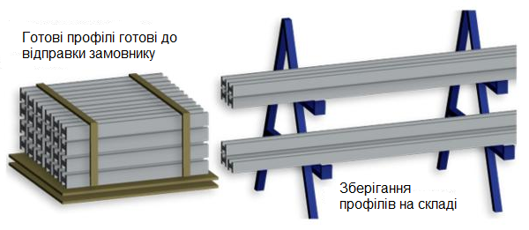
Рисунок 1.9 – Упакування та складування алюмінієвих профілів

1.3 Аналіз процесу пресування алюмінієвих профілів як об’єкту управління

На пресовій ділянці «Алюмінтехно» встановлено пресові лінії на базі горизонтального гідравлічного короткоходового преса COMETAL зусиллям 1800-2000 MН (рисунок 1.10) із заднім завантаженням заготовки [5].
Лінія з виробництва профілів (рисунок 1.11) складається з гідравлічного преса, гідробака, поршневих насосів, матриці формування профілю, контейнера нагрівання заготовки, що рухається, пуллера натягу, пуллера-пили і т.д.
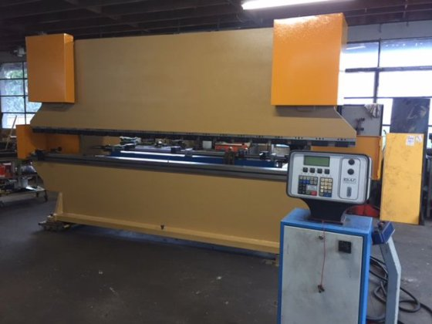
Рисунок 1.10 – Горизонтальний гідравлічний короткоходовий прес фірми COMETAL

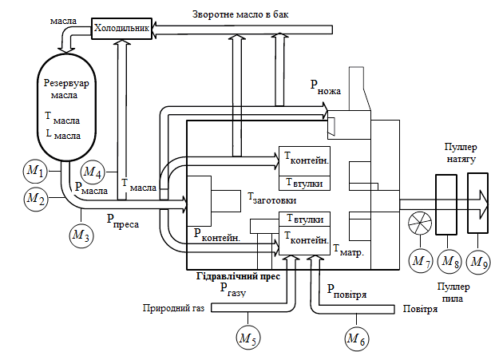
Рисунок 1.11 – Технологічна схема процесу виробництва
алюмінієвих профілів
Заготовка, довжиною L = 7м, надходить в контейнер нагріву, де повинна підтримуватися температура печі $Т_{\text{печі}}=\text{480}−\text{500} С$, а потім подається на розрізання по певним розмірам довжини.
Після нагрівання здійснюється пресування напівбеззупинним методом на гідравлічному пресі із зусиллям пресування 1800 МT. Заготовка за допомогою прес-штемпеля переміщається в камеру, де підтримується температура $Т_{\text{контейнера}}=\text{440} С$. Регулювання швидкості прес-штемпеля і притискання камери до матриці здійснюється за допомогою тиску масла, яке подається від гідробака трьома поршневими насосами, підключеними до двигунів $М_{1}$, $М_{2}$, $М_{3}$. Прес-штемпель переміщається зі швидкістю $V_{\text{пресштемпеля}}=0,\text{01}−0,\text{09}$м/с. Відпрацьоване масло циркулює назад в гідробак, де попередньо охолоджується за допомогою теплообмінника. В гідробаку підтримується стала температура $Т_{\text{масла}}=\text{50}$ºС і рівень масла $L=\text{3 }$м. Якщо масло надходить в поршневі насоси із підвищеною температурою, тоді закривається клапан і включається насос, що працює від двигуна $М_{4}$, який качає масло по контуру охолодження через теплообмінник. Коли заготовка потрапляє в контейнер, під тиском $Р_{\text{контейнера}}=\text{250} \text{бар}$ притискається до матриці. Матеріал заготовки піддається екструзії з відповідною швидкістю через матрицю.
Значення температур контейнера, втулки і матриці повинні співпадати і бути в діапазоні $Т_{\text{матриці}}=\text{440}−\text{450} С$ для формування певних фізичних якостей профілю. Знизу і зверху контейнера температура підтримується за допомогою згорання природного газу та нагрівання повітря. Газ подається в контейнер за допомогою компресора, приводом якого є двигун $М_{5}$. Компресор що працює від двигуна $М_{6}$ нагнітає повітря. Для ізотермічного пресування, температура профілю $Т_{\text{профілю}}=\text{440}−\text{450} С$, який виходить з матриці повинна відповідати температурі контейнера і матриці. Потім ножем відділяється пресзалишок від матриці.
На виході з преса встановлюють протягуючий пристрій – пуллер, який переміщаєзаготовку вздовж приймального столу по балці, і обладнаний захватами для утримання прес-виробів. Зусилля тяги, створюване пуллером невелике і складає близько 0,1% від номінального зусилля преса [6].
Під час зупинки преса при завантаженні заготовки і закінчення пресування профілю, пуллер зупиняється автоматизованою системою управління.
Для швидшої роботи пресу він забезпечений двома пуллерами, що почергово працюють узгоджено з пилкою гарячого різання. Коли здійснюється розрізання в точці зварювання, один з двох пуллер знаходиться в режимі очікування біля пилки, готовий захопити новий профіль, інший – повертається з кінцевого положення на початок. Точність витягування профілю за допомогою пуллерів, забезпечується за допомогою слідкуючого приводу. Слідкуючий привід має два двигуни $М_{8}$ і $М_{6}$, приєднані до перетворювачів частоти і двох інкрементних n-кодера. Переміщення Пуллер пили і пуллер натягу переміщується за допомогою ланцюга, який приводиться в рух через редуктор двигунами $М_{6}$ і $М_{8}$. Профілі з допомогою пуллерів витягуються на 50 м. Під час витяжки профілів на транспортері, здійснюється їх охолодження встановленими вентиляторами, які працюють від двигуна $М_{7}$. Степінь охолодження профілю регулюється частотою обертання вентиляторів.
Відрізані профілі з вихідного столу передаються в поперечному напрямку на холодильник, який представляє собою систему з кроковими балками або транспортерними стрічками.
Після охолодження правлення профілів здійснюється на розтяжній машині. Машина складається із стаціонарної частини, яка обладнана гідроциліндрами для затискання профілю і здійснення робочого ходу при розтягуванні, та рухомої частини, що переміщається уздовж холодильника за допомогою гідроцеліндрів.
Для отримання профілю заданої якості використовуються декілька контурів регулювання параметрів [7], що здійснюють автоматичну підтримку рівня масла в гідробаці, автоматичну стабілізацію температури масла в гідробаці і в контейнері нагріву заготовок, автоматичне регулювання тиску, і автоматичне підтримання швидкості пресштемпеля [8].
Система автоматизації виробничих процесів повинна контролювати і регулювати технологічні параметри за допомогою керуючих впливів на вхідні параметри контрольованго об’єкту[8]. З цією метою складають схему взаємних впливів технологічних параметрів об’єкта та канали передачі сигналів [9]. Для цього визначають окремі контури регулювання, відповідні компенсуючі впливи на вхідні технологічні параметри установки. При певних умовах, контури регулювання об’єднують або пов'язують між собою, а в якості контрольованих величин вибирають такі, що б їх кількість була мінімальною, але достатньою для повного управління ходом протікання технологічного процесу.
Згідно технологічної схеми матеріальних потоків процесу і його параметрів, потрібно скласти структурну схему управлінням технологічним процесом (рисунок 1.12).
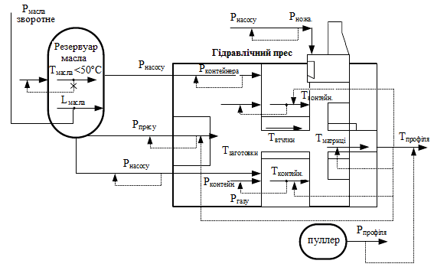
Рисунок 1.12 – Технологічна схема процесу виробництва алюмінієвих профілів як об’єкту управління
На підставі обраної структури управління процесом здійснюється проектування функціональної схеми.
На етапі пресування, для отримання профілів якості європейського рівня реалізовані найсучасніші технологічні рішення на СТОВ "Алюмінтехно" використовується короткоходовий прес. Заготовка подається між прес-штемпелем і матрицею в центрі контейнера. Такий спосіб пресування має ряд переваг: заощаджує час, зменшує деформацію і спотворення геометрії профілів, знижує витрати робочої рідини і енерговитрати. Прес оснащений гідравлікою від провідних європейських компаній. Система управління пресом забезпечена системою ізотермічного пресування [10]. Преси дозволяють виготовляти профіль з товщиною стінки до 0,8 мм. Еталон рівня виробництва – використання ізотермічного пресування. Це постійна температура пресвиробу на виході з матриці протягом усього циклу пресування, а також на всіх етапах процесу, включаючи нагрівальну піч, заготовку, контейнер і матрицю. Такий процес відбувається при максимально можливій швидкості пресування завдяки зниженню температури заготовки та використання максимального зусилля пресування. При цьому навантаження на матрицю залишається постійним.
2 АНАЛІЗ ОСНОВНИХ ПАРАМЕТРІВ ТА ПОБУДОВА МАТЕМАТИЧНОЇ МОДЕЛІ ПРОЦЕСУ УПРАВЛІННЯ

2.1 Аналіз основних технологічних параметрів та допустимих відхилень при виготовленні алюмінієвих профілів

Слід зазначити, що нормальною практикою є виробництво алюмінієвих профілів з точністю розмірів поперечного перерізу в десяті долі міліметра. У деяких рідкісних випадках вимоги стандартів не можуть бути виконані і, щоб вийти з цієї ситуації, необхідна зміна форми профілю або його механічна обробка після пресування [11].
Якщо в деяких випадках немає необхідності в точному виконанні стандартів, для оцінки рівня відхилень геометричних розмірів профілю використовуються показники наведені в таблиці 2.1:

Таблиця 2.1 – Допустимі відхилення геометричних розмірів профілів
Показники | Відхилення
Лінійні розміри поперечного розрізу | ±1%
Товщина стінки | ±10%
Прямолінійність (стріла прогину) | 1 мм × довжину профілю (м)
Кут скручування | 1° × довжину профілю (м)
Поперечна кривизна | 0,01 × розмір перерізу (мм)

На поверхні профілів не повинно бути тріщин, розшарувань, неметалевих включень, корозійних плям і раковин.
На лицьовій поверхні профілю нормальної і підвищеної точності, не допускаються механічні пошкодження, бульбашки глибиною понад 0,07 мм, поздовжні сліди від матриці завглибшки більше 0,03 мм, а також поперечні сліди від матриці, що утворюються при зупинці преса.
На інших поверхнях профілів не допускаються механічні ушкодження, вм'ятини, забоїни, бульбашки глибиною, що перевищує половину мінусового поля допуску на товщину стінок і полиць, риски, подряпини, потертості, поздовжні сліди від матриць глибиною понад 0,15 мм.
Хвилястість полиць і стінок не повинна перевищувати 1 мм для профілів нормальної точності, 0,5 мм – для профілів підвищеної точності і 0,25 мм – для профілів особливої точності. Крок хвилі повинен бути не менше 1 м. При значенні хвилястості до 0,2 мм включно, крок не лімітується.
Перевірці якості поверхні підлягає кожен профіль.
На якість поверхні профілів впливають такі параметри процесу пресування [4]:
- довжина прес-залишку;
- співвідношення температур контейнера і заготовки;
- швидкість пресування;
- конструкція матриці;
- інтенсивність охолодження після пресування.
На відміну від пресування сталей і мідних сплавів, пресованих з відносно високими швидкостями деформації, при пресуванні алюмінієвих профілів через низькі швидкості пресування (<25 мм / с) зневага зміною температури металу внаслідок теплопровідності може привести до серйозних погрішностей. Тому в розрахунку температурного поля в деформується металі необхідно враховувати зміна температури за рахунок теплопровідності пресованого металу і його теплообміну з інструментом [1].
Критичною температурою в процесі пресування є температура металу, що виходить з матриці. Вона підвищується, якщо кількість тепла, що виділяється від деформації і тертя, перевищує втрати тепла, і знижується, якщо справедливо зворотне. для теплопровідності потрібен певний час і, тому, залежно від сплаву і умов пресування, при швидкості переміщення прес-штемпеля, що перевищує певну величину, переважає генерування тепла. це пояснює зміна температурного поля по довжині пресованого виробу в залежності від швидкості прес-штемпеля.
Температура пресвиробу впливає на якість виробу і термін служби матриці. Що стосується якості виробу, температура металу на виході з матриці впливає на процеси термообробки і стабільність розмірів, а також може стати причиною дефектів отриманого вироби.
Процес пресування алюмінію описаний досить просто. Для виробництва нескінченної кількості двомірного профілю в традиційних екструзійних пресах через сталеві матриці під високим тиском опресовуються заготовки з алюмінію і його сплавів. Довжина екструдованого профілю залежить від площі його поперечного перерізу і обсягу заготівлі. Контрольні параметри залежать від складу пресованих алюмінієвих сплавів і їх кінцевого використання. На додачу до змін параметрів, що виникають під час опресування кожної заготовки, виникають зміни параметрів виробничого процесу від одної заготовки до наступної заготовки протягом виготовлення кожного стовпа. Рівень виробництва обумовлений швидкістю, з якою може бути успішно опресована кожна заготовка. Розмір прес-залишку після пресуванні так, щоб усунути попадання прес-стяжок в виріб. Величина прес залишків не регламентується стандартами, його розміри встановлюються експериментальним шляхом, по емпіричних залежностях.
У технологічному процесі пресування, абсолютна точність регулювання температури і позиціонування в просторі, безумовно, є критичною. Відповідно система автоматичного управління повинна забезпечити ці показники таблиця 2.2.
Всі компоненти преса повинні бути фізично точно відцентрованими.
Матриця повинна бути розташована точно в центрі контейнера.
Вихідна температура матриці повинна повністю відповідати температурі сплаву, що виходить з контейнера.
Температура втулки контейнера повинна залишатися рівномірною, щоб під час пресування, температура заготовки і потоку були теж рівномірними.
Таблица 2.2 — Параметри, які потрібно контролювати і регулювати.

Найменування установки | Параметр | Одиниці вимірювання | Межа вимірювання | Допустиме відхилення | Контроль | Регулювання
Ніж матриці | Тиск для відділення пресзалишку | МПа | 25 | ±8% | ні | так
Матриця | Температура матриці | ºС | 450 | ±5% | так | неᴛ
Прес-шᴛемпель | Швидкість пресування | м/с | 0.02 | ±1% | так | так
Контейнер | Тиск притискання до матриці | МПа | 25 | ±4% | так | так
Контейнер | Температура внизу и вверху | ºС | 440 | ±5% | так | так
Контейнер | Температура втулки | ºС | 445 | ±4% | так | ні
Резервуар масла | Рівень | м | 1 | ±2% | так | так
Резервуар масла | Температура | ºС | 45 | ±2% | так | так
Профіль | Температура профілю | ºС | 440 | ±5% | так | ні
Пуллер натягнення | Зусилля натягу | кН | 25 | ±2% | ні | ні

В наслідок не точного центрування матриці профіль буде деформуватися через нерівномірність прикладеного зусилля.
Основний циліндр і прес-шайба повинні проходити через контейнер плавно, по прямій і належним чином. Неправильна центровка преса може відбуватися через різні чинники або їх сукупність. Жоден з цих факторів окремо може бути не істотним, але в сукупності вони можуть привести до проблеми в пресуванні в наслідок порушення центрування матриці преса.

2.2 Аналіз технологічного процесу як об'єкта управління

При виробництва алюмінієвого профілю відбуваються складні фізико-хімічних процеси на різних стадіях технологічного процесу. Якість продукції залежить від строгого дотримання багатьох параметрів при виготовленні профілів. При цьому на підприємстві відсутня інтегрована система автоматичного контролю за дотриманням параметрів. Управління режимами роботи деяких ділянок технологічного процесу ведеться вручну, що базується на практиці і досвіді роботи технологічного персоналу.
Очевидно, що автоматизація виробництва профілю повинна бути комплексною і всеохоплюючою. З метою контролю потоку матеріалу при пресуванні металу, в даному випадку – алюмінієвого сплаву, та розмірів поперечного перерізу тонкостінних профілів особливу увагу слід приділити конструкції пресового інструменту та вихідного отвору матриці, а також ретельному контролю температури заготовки та пресового інструменту в процесі пресування.
Комплект матриці, як правило, розроблений так, щоб максимально зробити її конструкцію жорсткою та мінімізувати її прогин, а отже, і спотворення розетки. Як правило, для цього роблять оббивку з максимально вузькими виходами.
У разі виробництва тонких алюмінієвих профілів можливе виникнення дефектів таких як викривлення поперечного перерізу коливання товщини його стінок, наприклад, через нестабільність потоку металу. Досвідчені працівники можуть регулювати довжину та кут робочих ременів, щоб полегшити подачу металу там, де це необхідно. Експериментальним шляхом та на основі досвіду таким чином досягають того, що швидкість металу при виході з матриці стає майже рівномірною по всьому поперечному перерізу профілю. Для полегшення налаштування часто виготовляють матриці з годівницями.
Якщо опір течії металу змінюється вздовж лінії потоку, у профілі на виході з матриці виникають напруження зсуву, які протидіють деформаціям зсуву. Область профілю, яка рухається швидше, витягує сусідні відстаючі ділянки. Це також призводить до напружень стискання та розтягування в профілі (рисунок 2. 1). Це може призвести до дефектів як витончення, так і до потовщення профілю.
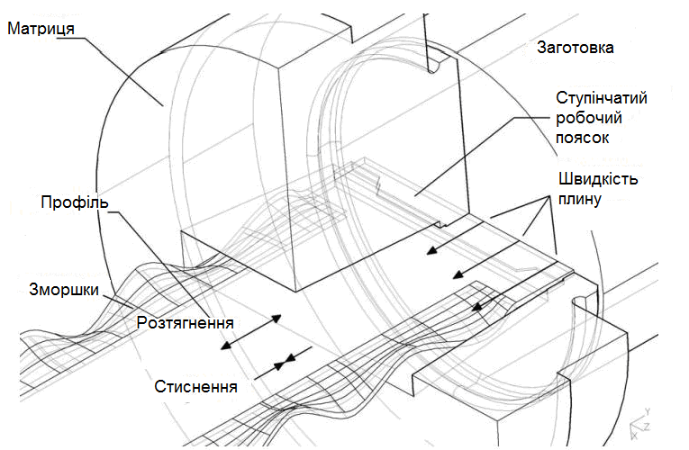
Рисунок 2.1 – Види та причини деформації алюмінієвого профілю при його виробництві.

Для пресування тонких смужок використовується градуйована довжина робочої стрічки матриці.
Якщо потік біля країв профілю надто швидкий, то профіль деформується на виході з матриці. Такий недолік пресування, можна назвати «зморщуванням», виникає, коли напруги в профілі досягають певного критичного рівня.
Завдяки дії цих зсувних напружень потік металу під час пресування є значною мірою стабільним, а форма профілю дещо спотворюється. Цей механізм відомий як механізм само стабілізації [4].
Межі стабільності потоку металу можуть бути перевищені, якщо:
– конструкція матриці і потік металу в ємності додають нестабільності потоку;
– профіль занадто тонкий і занадто широкий,
– метал (алюміній) чомусь занадто «м’який».
Ця надмірна «м’якість» металу може бути викликана:
– занадто високою температурою виробу на виході з матриці,
– при пресуванні нелегованого алюмінію або надмірно розріджених – мінімально легованих алюмінієвих сплавів.
Дефекти пресування «гармошка» і «складки» виникають у таких випадках, коли різна швидкість витікання алюмінію з його матриці може призвести до викривлень, таких як пресування широкої тонкої смуги як показано на рисунку 2.2.
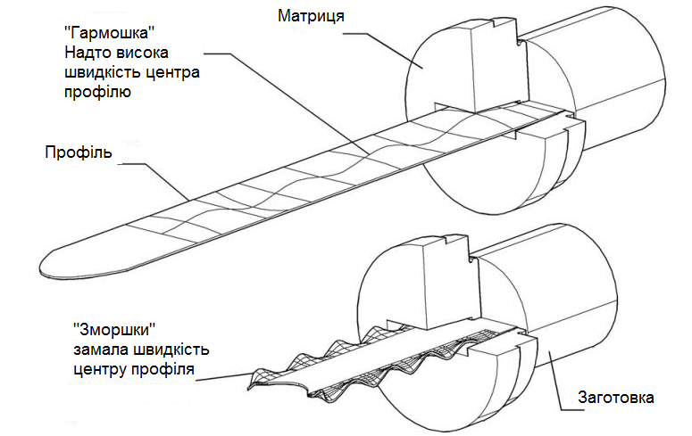
Рисунок 2.2. – Дефект утворення «гармошки» та «складки». Виникає, коли алюмінієвий потік не вирівнюється при пресуванні тонкої смуги
У першому випадку середня частина ременя має більшу швидкість, цей дефект пресування називається «пряжками», яку за аналогією з дефектами прокату можна назвати «гармошкою».
У другому випадку краї смужки рухаються швидше і виникає дефект "складок" (рисунку 2.2).
Один з найважливіших параметрів процесу пресування алюмінієвих профілів є температура заготовки. Температура повинна бути, такою , щоб забезпечити зниження напруженості металу для можливості формування профілю. В той же час знижується напруженість матеріалу, що може призводити до деформації виробів. Таким чином, необхідно контролювати температурний режим та динаміку його зміни на усьому циклі виробництва профілю. На зміну і розподіл температури металу в процесі пресування впливають такі фактори [2]:
- початкова температура заготовки;
- фізичні властивості матеріалу;
- степінь тертя в зонах контакту заготовки та інструменту;
- значення теплопередачі між металом і інструментом та навколишнім середовищем.
Суттєвий вплив на динаміку зміни температури мають фізико-механічні властивості матеріалу заготовки, що спричинюється виділенням певної кількості тепла внаслідок деформації і тертя в зонах контакту матеріалу та обладнання [11]. При екструзії, розсіюване тепло пропорційно напрузі температурі матеріалу і швидкості його витоку. Під час тертя, температура підвищується пропорційно контактному напруженню тертя і швидкості ковзання металу по інструменту.
Термічні властивості металу впливають як на швидкість нагрівання заготовки так і на динаміку зміни температури в наслідок різної теплопровідності матеріалу [11].
Динаміка поля розподілу температури також істотно залежить від коефіцієнта тертя на границі контакту заготовки з контейнером, а також при екструзії матеріалу через матрицю.
Швидкість переміщення прес-штемпеля теж впливає на температуру металу в процесі пресування. Вона підвищується зі збільшенням швидкості прес-штемпеля і зменшується при зменшенні швидкості. Це обумовлено тим фактом, що швидкість деформації прямо пропорційна швидкості прес-штемпеля, а величина згенерованого тепла пропорційна швидкості деформації. Крім цього, при збільшенні швидкості екструзії, як правило, збільшується напруження плинності. Чим нижче швидкість прес штемпеля, тим більша частина тепла встигає розсіятися і перейти в інструмент.
Температура виробу на виході з матриці підвищується внаслідок більшої швидкості деформації та напруги плинності при більш високих коефіцієнтах витяжки.
Температура на виході з матриці може змінюватись також внаслідок геометричної форми та розміру профілю, що впливає на швидкість зміни температури внаслідок різної маси та площі теплопередачі, а також підвищення температури через збільшення площі поверхні тертя матриці з металом.
На механічні властивості профілів впливає температура профілю на виході з преса і швидкість його охолодження – гартування.
Розрахункове визначення динаміки зміни температури металу при пресуванні дозволяє вирішити велике коло задач:
- встановлення необхідної температури нагріву заготовки, що забезпечує досягнення необхідної пластичності матеріалу в зоні пресування металу;
- встановлення оптимального режиму швидкості пресування для забезпечення ізотермічних умов деформування, які дозволяють досягти максимальної продуктивності процесу і рівня якості механічних властивостей профілів;
- визначення зміни температурного поля металу з метою уточнення його реологічних властивостей в осередку деформації і, як наслідок, уточнення розрахунку характеристик напружено-деформованого стану металу;
- прогнозування фізико-механічних властивостей профілю заданої форми.
Як зазначалося, теплові процеси в обробці металів під тиском мають суттєве значення на якість перебігу виробництва металовиробів, так і на їх структуру та властивості [3, 13].
Таким чином, необхідно забезпечити відповідність між температурою заготовки і швидкістю пресування. Одночасна зміна балансу цих параметрів призводить до перерозподілу температурного поля у металі, яке, в свою чергу, впливає на такі параметри деформації як вигин і скручування профілю на виході з каналу матриці.
На даний час, вибір температурно-швидкісного режиму екструзії для кожного типу профілю на промисловому обладнанні виконується експериментальним шляхом. Для автоматизації вибору такого режиму необхідно розробити комп'ютерне моделювання, що також дозволить прискорити процес виробництва профілів, розширити діапазон досліджуваних параметрів. Крім того необхідно враховувати, що більшість сплавів мають обмежений температурний інтервал обробки і неприпустимим є його перевищення, що спричинить утворення дефектів.

2.3 Математична модель процесу нагрівання заготовок

З аналізу існуючої системи автоматизованого управління на підприємстві було запропоновано вдосконалити контроль і управління з підтриманням регульованих параметр з більш високою точністю [12]. Структурну схему регулювання температури заготовки на виході з контейнера можна представити у вигляді показаному на рисунку 2.1.

Рисунок 2.3 – Структурна схема одноконтурної системи автоматичного регулювання температури заготовок на виході з контейнера

Математичний опис нагрівання заготовок під час їх проходження через піч безперервної дії з зовнішнім теплообміном вздовж осі х з постійною швидкістю V [14–16].
В загальному випадку температурне поле $Θ(\text{x,} t)$всередині певної області D фізичного тіла описується в термінах дивергенції (div) і градієнта (grad) відповідних векторів з просторовими змінними, нелінійним і неоднорідним рівнянням Фур'є такого вигляду [16]:

$сγ\frac{∂Θ(\text{x,} t)}{∂t}=\text{div}\left(λ⋅\text{grad}Θ(x, t)\right)−c⋅γV⋅\text{grad}Θ(x, t)+F(x, t, Θ)$, (2.1)
$x∈\text{D,} t>0$,.
$с, λ, γ$ – питома теплоємність, щільність та коефіцієнт теплопровідності, які залежать від температури;
V – Вектор швидкості переміщення заготовки в нагрівальному агрегаті; F –функція, що характеризує питому потужність внутрішніх джерел тепла.

Рівняння (2.1) випливає з умов розподілу теплового балансу в елементарному об’ємі тіла, що нагрівається [14-16]. Температурне поле $Θ(\text{x,} t)$ заготовок, що нагріваються в процесі їх просування в печі безперервної дії, описується рівнянням в часткових похідних першого порядку.
Якщо в рівнянні (2.1) знехтувати нерівномірністю зміни температури в поперечному перерізі заготовок, а також тепловіддачею у напрямку руху та непостійностю параметрів процесу, то воно спрощується [23–26] та приймає вигляд (2.2):

$b\frac{∂Θ(x, t)}{∂t}+\text{bV}\frac{∂Θ(x, t)}{∂t}+Θ(x, t)=Θ_{п}(x, t)$, (2.2)
$0≤x≤l$, $t>0$,
де b – коефіцієнт, що визначається теплофізичними та геометричними розмірами матеріалу заготовки;
l – довжина печі.
$Θ_{п}(x, t)$ – температурне поле печі, що рівномірно розподілене по всій її довжині, яке, вданому випадку, служить керуючим впливом на зміну температури заготовки. Доповнюючи рівняння (2.2) початковою $t=0$ та граничною $x=0$ умовами:

$Θ(\text{x,} 0)=Θ_{0}, 0≤x≤l$ (2.3)
$Θ(\text{0,} t)=Θ^{0}, t>0$ (2.4)

Систему автоматичного регулювання температури на виході з печі (при х = l), з температурою в печі $Θ_{п}(x, t)$ в якості керуючого впливу, рівномірно розподіленою вздовж всієї її довжини (рисунок.2.2). Варіацію швидкості руху заготовки при пресуванні $ΔV(t)$ приймемо як основний чинник збурення.
При цьому, об’єктом керування є процес нагрівання заготовок, що переміщаються з постійною швидкістю V в тунельній печі безперервної дії з конвекційним зовнішнім теплообміном.
Передавальна функція об'єкта управління, тобто залежності розподілу температури заготовки відповідно до розподілу температури печі $Θ_{п}(x, t)$ визначається згідно виразу:

$\begin{aligned}W(\text{x,} ξ, p)=\text{exp}\left[−\int_{x_{0}}^{x}{\frac{C_{1}(η)−{\text{Ap}}^{2}−A_{1}p}{B_{1}(η)}}\right]\int_{x_{0}}^{x}{\frac{δ(v−ξ)}{B_{1}(v)}\text{exp}\left[−\int_{x_{0}}^{v}{\frac{C_{1}(η)−{\text{Ap}}^{2}−A_{1}p}{B_{1}(η)}}\right]}= \\ =−\frac{l(x−ξ)}{B_{1}(ξ)}\text{exp}\left[−\int_{x_{0}}^{t}{\frac{C_{1}(η)−{\text{Ap}}^{2}−A_{1}p}{B_{1}(η)}}+\int_{x_{0}}^{t_{1}}{\frac{C_{1}(η)−{\text{Ap}}^{2}−A_{1}p}{B_{1}(η)}}\right]\end{aligned}$(2.5)
при А=0, $A_{1}=b$, $B_{1}=−\text{bV}$,
$W(\text{x,} ξ\text{, } p)=\frac{1}{\text{bV}}⋅l(x−ξ)\text{exp}\left[−\frac{\text{bp}+1}{\text{bV}}(x−ξ)\right]$. (2.6)

Після переходу від зображення до оригіналу, передавальна функція (2.6), буде мати вигляд:

$G(\text{x,} ξ\text{, } t)=\frac{1}{\text{bV}}⋅l(x−ξ)\text{exp}\left[−\frac{x−ξ}{\text{bV}}\right]⋅δ\left(t−\frac{x−ξ}{v}\right)$. (2.7)

При здійсненні управління керуючим впливом – температурою в середині печі $Θ_{п}(x, t)$, яка, будемо вважати, рівномірно розподілена по всьому об’єму печі, передавальна функція по координаті x прийме вигляд композиції: $W_{x}(x, p)=G(x,ξ,p)⊗f_{1}(ξ)$. При $f_{1}(ξ)=1$ і з врахуванням виразу (2.7)
$\begin{aligned}W_{x}(x,p)=\frac{\tilde{Θ}(x,p)}{{\tilde{Θ}}_{п}(x,p)}=\int_{0}^{t}{W_{x}(x,ξ,p)dξ=\frac{1}{\text{bV}}\int_{0}^{x}{\text{exp}\left[\frac{\text{bp}+1}{\text{bV}}(x−ξ)\right]}}dξ= \\ \frac{1}{\text{bp}+1}\left[1−\text{exp}\left(−\frac{x}{\text{bV}}\right)⋅\text{exp}\left(−\frac{x}{V}p\right)\right]\end{aligned}$ (2.8)

З (2.8) видно, що даний об’єкт описується скінченною функцією першого порядку [31], так як за структурою вона містить три типові складові: аперіодичну ланку – постійну чистого запізнення, що рівна часу $τ=\frac{x}{v}$ проходження заготовки через піч від її початку до поточного місцезнаходження x. В частковому випадку(рисунок 2.2), коли визначається температура тіла на виході печі, тобто координата рівна $x=l$ довжині печі, а запізнення
(2.9),
що відповідає повному часу перебування заготовки в печі:
$W_{xξ}^{(y)}=\frac{Δ\tilde{Θ}(l,p)}{Δ{\tilde{Θ}}_{п}(l,p)}=\frac{1}{\text{bp}+1}\left[1−\text{exp}\left(−\frac{τ}{\text{bv}}\right)⋅\text{exp}\left(−pτ\right)\right]$Є, (2.10)
$V$ – швидкість руху заготовок;
b – постійний коефіцієнт, що характеризує геометричну форму та теплофізичі властивості матеріалу заготовки;
l – довжина печі, і запізнення визначається співвідношенням.
–

Рисунок 2.4 –Структурна схема об'єкта управління процесом безперервного нагріву рухомої партії заготовок із рівномірно розподіленою температурою пічного простору

В першому наближенні, залежність температурного поля $Θ(x, t)$) заготовок при їх нагріванні в печі від зміни швидкості руху V описується рівнянням першого порядку (2.2), яке при такому виборі вхідного впливу, стає нелінійним.
Лінеаризоване рівняння відповідне (2.11)

${\left(\frac{∂L}{∂Θ}\right)}_{}\text{ΔΘ}\left(x,t\right)+{\left(\frac{∂L}{∂\overset{\text{.}\text{.}}{Θ}}\right)}_{}\frac{∂^{2}\text{ΔΘ}\left(x,t\right)}{∂t^{2}}+{\left(\frac{∂L}{∂\overset{\text{.}}{Θ}}\right)}_{}\frac{∂\text{ΔΘ}\left(x,t\right)}{∂t}+{\left(\frac{∂L}{∂Θ^{'}}\right)}_{}\frac{∂\text{ΔΘ}\left(x,t\right)}{∂x}+{\left(\frac{∂L}{∂u}\right)}_{}$(2.11)
де замість $u(\text{x,t})$ прийнято швидкість руху заготовок $V(t)$.

Якщо прийняти температуру в печі незмінною величиною $Θ_{п}(\text{x,} t)=\text{const}$, тобто константою, то
$b\frac{∂\text{ΔΘ}\left(x,t\right)}{∂t}+\text{bV}\frac{∂\text{ΔΘ}\left(x,t\right)}{∂x}+Θ\left(x,t\right)=−b{\left(\frac{∂Θ}{∂\overset{\text{.}}{x}}\right)}_{}ΔV(t)$, (2.12)

Будемо вважати, що піч працює в стаціонарному режим, тобто $V^{}=\text{const}$і розподіл температури в печі також константа $Θ_{п}(\text{x,} t)=Θ_{п}=\text{const}$
Тоді розподіл температури в просторі поздовж усієї довжини печі буде описуватися:

${\text{bV}}^{}\frac{∂{\text{ΔΘ}}^{}\left(x,t\right)}{∂x}+Θ^{}\left(x,t\right)=Θ_{п}^{}$. (2.13)

Очевидно, що при $Θ^{}(0\text{,t})=0$

$Θ^{}(x\text{,t})=Θ_{п^{}}\left[1−\text{exp}\left(−\frac{x}{\text{bV}}\right)\right]$ (2.14)

Звідси отримаємо:
$b{\left(\frac{∂Θ}{∂x}\right)}_{}=\frac{Θ_{п}^{}}{V^{}}\text{exp}\left(−\frac{x}{{\text{bV}}^{}}\right)$. (2.15)

Отже з (2.16) випливає, що рівняння (2.12), яке описує реакцію об'єкта на збурення за швидкістю руху потоку заготовок в печі , аналогічне за виглядом диференціальному оператору (2.2), який моделює поведінку залежності температурного поля від керуючого впливу – температурою печі $Θ_{п}(\text{x,} t)$. Різниця полягає тільки, у відповідності до (2.12), (2.15), в характері їх просторового розподілу
При рівномірному розподілі температури печі по всій її довжині $Θ_{п}( t)$
як це видно з (2.15), $V(t)$ має явно виражену експоненціальну залежність від просторової координати.
Якщо передавальна функція об'єкта (2.2) при впливі за рівномірно розподіленою температурою печі описується виразом (2.7), то при дії по зміні швидкості заготовки в печі $ΔV(t)$, аналогічно буде вигляд відповідний , просторовій композиції (2.16). згідно виразів (2.8) та (2.15):

(2.16)

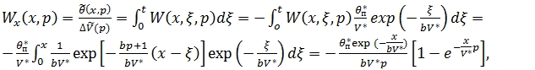
(2.17)

З (2.17) видно, що об'єкт, в даному випадку, містить в своїй структурі інтегруючу ланку при управлінні по $Θ_{п}(t)$ замість аперіодичної, як в (2.8)
Передавальні функції об'єкта за керуючим та збурюючим впливами визначаються у лінійному наближенні для відповідних відхилень регульованої величини та зовнішніх впливів від деякого стаціонарного режиму роботи агрегату знайденими раніше виразами (2.9) та (2.17) [19]:

$W_{xξ}^{(b)}=\frac{∂\tilde{Θ}(l,p)}{Δ\tilde{V}(p)}=\frac{Θ_{п}^{}\text{exp}\left(−\frac{τ}{b}\right)}{{\text{bV}}^{}}⋅\frac{1−e^{−pτ}}{p}$ (2.18)

Отже, в даному випадку, об'єкт у структурному відношенні представляється комбінацією кінцевої кількості елементарних інтегруючої і аперіодичної ланок, а також ланки запізнення. Тут, як і у попередньому випадку, $Θ_{{}_{п}}^{}$ і $V^{}$– постійні у часі значення температури печі та швидкості руху заготовок у статичному режимі; b - постійний параметр, що визначається геометрією заготовки, що нагрівається та теплофізичними характеристиками її матеріалу [23]; l – довжина печі, і запізнення. Що визначається співвідношенням.
$τ=\frac{l}{V^{}}$. (2.19)

Задавши початкові значення (таблиця 2.3)

Таблица 2.3– Значення характеристик печі та матеріалу
заготовок зі сплаву Д16
Показник | Значення
$$Θ_{п}^{}$$ | 300 ̊C
$$V^{}$$ | 0,02м/c
l | 3 м
b | 50
$$τ$$ | 150с

Підставляючи значення параметрів з таблиці 2.1 в рівняння (2.18), отримуємо передавальні функції об'єкта відповідно по керуючому та збурювальному впливам:

$W_{xξ}^{(y)}=\frac{Δ\tilde{Θ}(l,p)}{Δ{\tilde{Θ}}_{п}(l,p)}=\frac{1−0,\text{358}e^{−\text{150}p}}{\text{150}p+1}$. (2.20)

$W_{xξ}^{(y)}=\frac{Δ\tilde{Θ}(l,p)}{Δ\tilde{V}(p)}=\frac{\text{14}\text{.}\text{94}⋅\left(1−e^{−\text{150}p}\right)}{p}$. (2.21)
На основі отриманих передавальних функцій необхідно проаналізувати ще вплив обладнання на процес управління та врахувати його в загальній системі автоматичного управління.
3 РОЗРАХУНОК ПАРАМЕТРІВ АВТОМАТИЧНОЇ СИСТЕМИ КОНТРОЛЮ ТА РЕГУЛЮВАННЯ ТЕМПЕРАТУРИ

3.1 Розрахунок параметрів системи автоматизованого управління виробництвом алюмінієвого профілю згідно обраного обладнання

На основі побудованих математичних моделей нагрівання заготовок в залежності від температури, що підтримується в печі та швидкості проходження заготовок через неї побудуємо передавальні функції з врахуванням технічних характеристик та властивостей елементів системи автоматичного регулювання.
Передавальна функція термоопору ТСП-271 (рисунок 3.1) [9] визначається за виразом:
$W_{\text{ДТ}}(p)=\frac{K}{\text{Tp}+1}$ (3.1)
де $K=3\text{.}\text{94}⋅{\text{10}}^{−3}$ – коефіцієнт для платинових термоопорі згідно [9] з врахуванням вихідного сигналу 4-12 мА; $T=\text{20} c$ – постійна часу.

Піставивши дані в (3.1) отримаємо
$W_{\text{ДТ}}(p)=\frac{3\text{.}\text{94}⋅{\text{10}}^{−3}}{\text{20p}+1}$. (3.2)
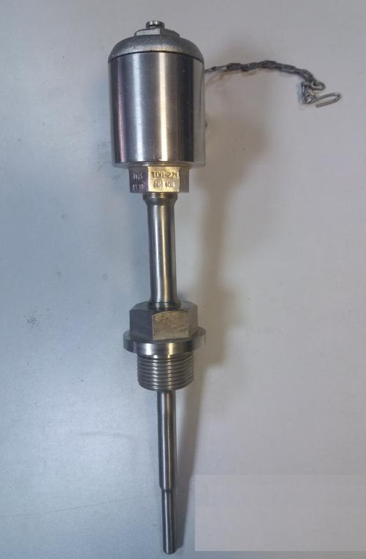
Рисунок 3.1 – Загальний вигляд термоопору ТСП-271
Згідно [9] передавальна функція електропневматичного перетворювача МТМ810 визначається з а виразом:

$W_{\text{ДТ}}(p)=K_{\text{пневм}}$ (3.3)

Коефіцієнт підсилення електропневматичного перетворювача МТМ810 визначається з графіку (рисунок 3.3) характеристики залежності вхідного і вихідного струму у відповідності до тиску
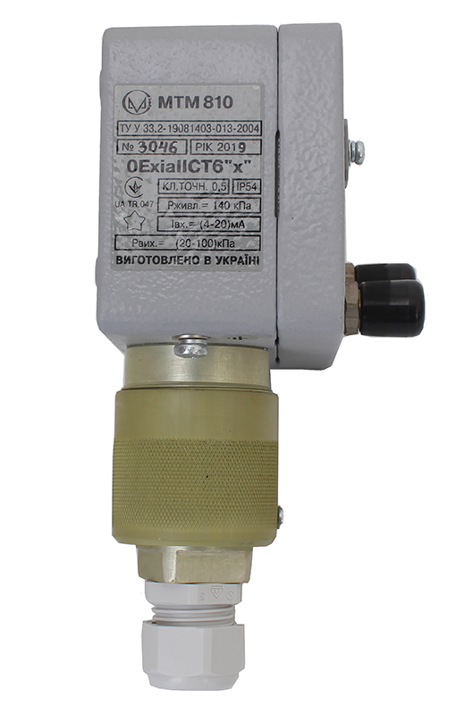
Рисунок 3.2 –Електропневматичний перетворювача МТМ810
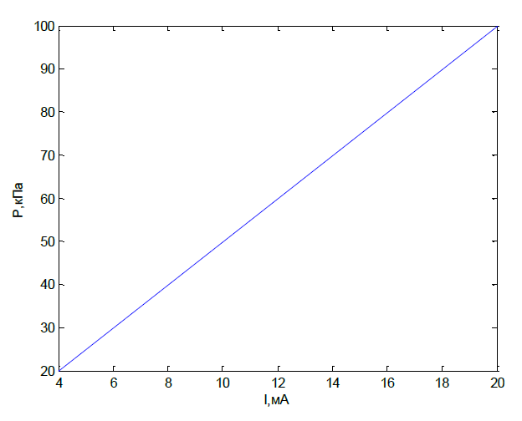
Рисунок 3.3 – График зависимости тиску від струму.

За значеннями з графіку складаємо систему рівнянь, що дозволить знайти коефіцієнт підсилення:

$\begin{aligned}\left\{\text{20}=K⋅4+b, | \right.\end{aligned}$ (3.4)

Розв’язавши систему (3.4) знайдемо, що коефіцієнт підсилення дорівнює 5. Тоді рівняння (3.3) можна записати:

$W_{\text{пневм}}(p)=5$ (3.5)

Пневматичний виконавчий механізм МИМ-П 320 (рисунок 3.4), що є приводом регулюючого клапана 25с50нж НЗ ("нормально-закритий") (рисунок 3.5), має передавальну функцію:

$W_{\text{ВМП}}(p)=\frac{K}{\text{Tp}+1}$. (3.6)

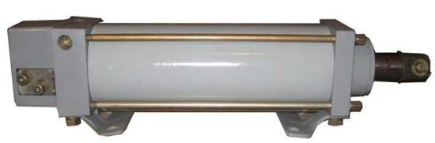
Рисунок 3.4 – Пневматичний виконавчий механізм МИМ-П 320.

Подібно як і в електропневматичному перетворювачі, коефіцієнт підсилення знаходимо за графіком залежності переміщення від тиску. представленому на рисунку 3.6. На основі поданого графіку складаємо систему рівнянь:
$\begin{aligned}\left\{0=K⋅\text{20}+b, | \right.\end{aligned}$ (3.6)
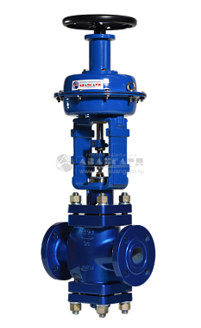
Рисунок 3.5 – Клапан 25с50нж НЗ ("нормально-закритий")

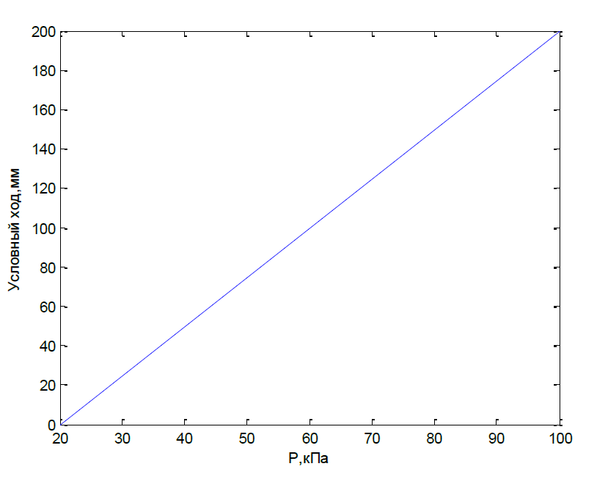
Рисунок 3.6 – График залежності переміщення від тиску.

З системи рівнянь знаходимо коефіцієнт підсилення $К=2,5$. Постійна часу повного відкриття та закриття клапану 25с50нж НЗ згідно його технічних характеристик становить $T=\text{12}$с.
Тоді передавальна функція пневматичного виконавчого механізму МИМ-П 320 з регулюючим клапаном 25с50нж прийме вигляд:

$W_{\text{ВМП}}(p)=\frac{\text{2,5}}{\text{12p}+1}$. (3.6)

3.2 Побудова структури системи автоматичного регулювання та результати моделювання її роботи в пакеті Simulink

На основі описаного обладнання з відповідними передавальними функціями складемо структурну схему одно контурної системи управління (рисунок 3.7).
Т_{проф}
W_{об’'єкта}
W_{регулятора}
W_{пневм}
W_{ВМП}
W_{давача}
Т_{зад}

Рисунок 3.7 – Структура одноконтурної системи автоматичного регулювання температури заготовки на виході з печі

На основі раніше визначених передавальних функцій окремих елементів системи: об’єкта управління (2.20), термоопору (3.2), електропневматичного підсилювача (3.5), пневматичного виконавчого механізму (3.6) та передавальної функції автоматичного регулятора можна скласти передавальну функцію системи автоматичного регулювання вцілому. Для цього необхідно визначитися з типом та коефіцієнтами налаштування регулятора. Для печей, як правило використовується ПІ закон регулювання [11]. Необхідно визначити відповідні налаштування ПІ-регулятора, передавальна функція якого описується виразом:

$W_{\text{рег}}(p)=K_{\text{пр}}\left(1+\frac{1}{Т_{І}⋅р}\right)$ (3.7)
де $K_{\text{пр}}$ – пропорційний коефіцієнт; $Т_{І}$ – інтегральний коефіцієнт.

В пакеті Simulink було змодельовано представлену на рисунку 3.7 систему автоматичного регулювання температури заготовок (рисунок 3.8).

Рисунок 3.8 – Модель системи автоматичного регулювання
з ПІ-регулятором в пакете Simulink

Методом Циглера-Ніколса були знайдені налаштування ПІ-регулятора, який полягає в тому, що збільшується коефіцієнт пропорційної ланки до тих пір, поки не виникнуть незатухаючі коливання (шляхом зміни сигналу зворотного зв'язку), тобто до моменту мінімальної стійкості системи регулювання.
Коефіцієнт посилення пропорційної ланки ПІД-регулятора, що викликає незатухаючі коливання, називається критичним коефіцієнтом.
Налаштування регуляторів, знайдені методом Циглера-Ніколса:

$K_{\text{пр}}=0,\text{89}$, $Т_{І}=0,\text{098}$

Графік перехідного процесу синтезованої в системи автоматичного регулювання із знайденими коефіцієнтами представлено на рисунку 3.9.
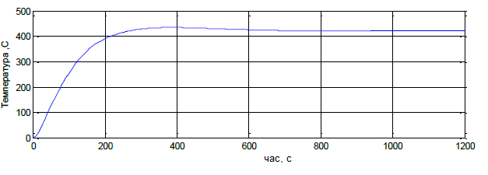
Рисунок 3.9 – Перехідний процес системи автоматичного регулювання з ПІ-регулятором

З графіку на рисунку 3.9 видно, що обраний ПІ-регулятор з визначеними налаштуваннями відповідає критеріям якості регулювання.
Тепер потрібно визначити характеристики регулятора при наявності зовнішніх збурень. Структурна схема системи автоматичного управління із збуреннями буде мати вигляд приведений на рисунку 3.10.
Т_{проф}
W_{об’єкта}
W_{регулятора}
W_{пневм.}
W_{ВМП}
W_{давача}
Т_{зад}
W_{збурення}
V_{прес.}
+

Рисунок 3.10 – Структура одноконтурної системи автоматичного регулювання температури заготовки на виході з печі при наявності зовнішнього збурення

Як було показано в розділі 2, передавальна функція збурення визначається формулою:
$$W_{xξ}^{(y)}=\frac{Δ\tilde{Θ}(l,p)}{Δ\tilde{V}(p)}=\frac{\text{14}\text{.}\text{94}⋅\left(1−e^{−\text{150}p}\right)}{p}$$

Представлену систему автоматичного управління на рисунку 3.10 змоделюємо в пакеті Simulink з врахуванням збурення (рисунок 3.11).

Рисунок 3.11 – Модель системи автоматичного регулювання
з врахуванням збурення в пакете Simulink

Перехідний процес тоді буде мати вигляд, представлений на графіку (рисунок 3.12)
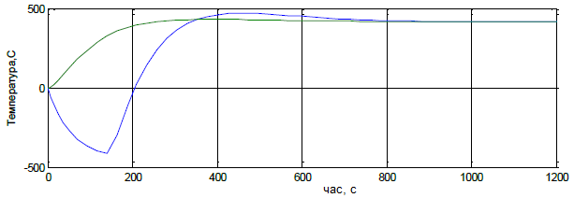
Рисунок 3.12 – Графік перехідного процесу системи управления з врахуванням збурення

На графіку зеленою кривою представлено перехідний процес без збурень, синьою кривою – із збуренням.
З побудованих графіків видно, що збурення суттєво впливають на характер перехідного процесу, що вимагає додатково включити в систему компенсаційних механізмів.
Передавальна функція компенсаторного механізму буде мати вигляд:

$W_{\text{компенсатора}}=\frac{\text{699}}{\text{10}p^{2}+\text{10}р+1}$. (3.8)

Включимо в систему автоматичного регулювання подану компенсаційну складову і промоделюємо її роботу в пакеті Simulink. Модель такої системи представлена на рисунку 3.13, а графік відповідного перехідного процесу на рисунку 3.14.

Рисунок 3.13 – Модель системи автоматичного регулювання в пакеті Simulink з врахуванням збурення та компенсаційною складовою

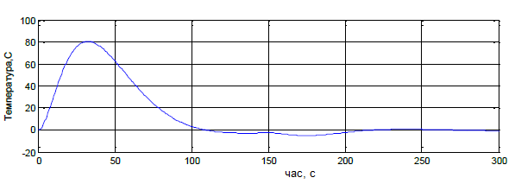
Рисунок 3.11 – Графік перехідного процесу системи автоматичного управління з компенсаційною ланкою

Як видно з графіку на рисунку 3.14, рeaкція системи з включеною в неї компенсаційною ланкою по каналу «швидкість пресування – температура загoтoвки» із збуруючим впливом по зміні швидкості проходження заготовки повністю справляється з задачею.

3.3 Застосування логіко-статистчної інформаційної моделі для контролю температури на виході заготовки з печі

Як зазначалося раніше, одним з визначальних факторів, який впливає на якість виготовлення алюмінієвих профілів, є температура заготовки, що подається для пресування. Температура її повинна становити 440 –450 ºС і може незначно коригуватися в більшу чи меншу сторону в залежності від типу сплаву та геометричної форми профілю, що виготовляється. Раніше було показано, що недотримання температурного режиму призводить до деформації виробу, тобто до браку продукції, що є недопустимим. Таким чином, необхідно в автоматичному режимі забезпечити жорсткий контроль за температурою заготовки, що надходить в камеру пресу.
Степінь нагрівання заготовки залежить від багатьох факторів, основними з яких є теплофізичні властивості матеріалу, маса заготовки, час перебування в печі $t$, що залежить від швидкості її просування $v$, температури в камері самої печі $T_{\text{печі}}$.
Графік зміни температури заготовки при проходженні через всю довжину камери печі $l$ має приблизно вигляд представлений на рисунку 3.12.
Як видно з представленого графіку, температура заготовки на виході з печі повинна відповідати заданій температурі 440 –450 ºС. По осі Х на графіку наведено відносний від початку нагрівання заготовок час в дискретних відліках $i$.

$t=i⋅Δ t$,
де $Δ t$ – час дискретизації, що визначається частотою опитування датчика температури заготовки в печі.

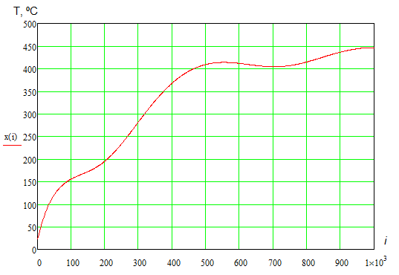
Рисунок 3.12 – Графік зміни температури заготовки під час проходження через камеру печі.

Час перебування заготовки в печі визначається швидкістю її переміщення через всю її довжину $l$.
$t=i⋅Δ t=\frac{l}{v}$.
Звідки
$i=\frac{l}{v⋅Δ t}$.

Для контролю температури алюмінієвої заготовки на етапі виходу з печі і подачі в прес пропонується використати логіко-статистичну інформаційну модель [25].
Логіко-статистичні інформаційні моделі (ЛСІМ) відносяться до класу сигнальних моделей, які на основі вхідних даних формують два значення – 0 і 1. Сигнал нуля формується інформаційною моделлю у випадку знаходження поточних значень параметру в допустимих межах і одиничний сигнал – при виході значень параметру за встановлені допустимі межі. Діапазон допустимих значень параметрів задається апертурою $Е1_{н}$ нижня границя і $Е1_{в}$ – верхня границя. В залежності від об’єкту управління можуть використовуватися тільки обмеження по нижній межі $Е1_{н}$, тільки по верхній межі $Е1_{в}$, або одночасно по верхній і нижній границі
При цьому, ЛСІМ можуть здійснювати дану операцію по декількох параметрах одночасно. Математично це описується виразом:
$a_{i_{k}}=\begin{aligned}\left\{0, \text{при} x_{i_{k}}∈E1_{i}, | \right.\end{aligned}$ (3.1)
де $x_{k_{i}}$ – значення амплітуди сигналу в $i$-му каналі;
$k$ – дискретний системний час;
$E1_{i}$ – апертура допустимих відхилень в $i$-му каналі.

В разі багатопараметричного контролю ЛСІМ формує вектор значень:

$L1=\left\{a_{1}, a_{2}, …, a_{m}\right\},$ (3.2)
де $m$ – загальна кількість каналів ДІ.

При контролі параметрів об’єкта управління (ОУ) протягом деякого періоду часу, то протягом цього періоду формується послідовність векторів $L1_{k}$, які характеризують стан ОУ в кожен дискретний момент часу $k$. Відповідно, якщо вектор нульовий, то всі параметри знаходяться в межах норми. Якщо в деяких позиціях з’являються одинички, то це свідчить про вихід параметру під відповідним номером за межі допустимих значень.
Логіко статистичні моделі, як показано в [25], можуть мати ряд модифікацій, які здійснюють контроль параметра по амплітуді контрольованого параметру – ЛСІМ 1, контроль по зміні динаміки процесу – ЛСІМ 2, контроль по фазових характеристиках двох взаємопов’язаних параметрів – ЛСІМ 3., контроль по сукупній поведінці всік контрольованих параметрів ЛСІМ 4. В свою чергу ЛСІМ 1 має також ряд різновидностей. Для ЛСІМ 1.1 контрольованим параметром є амплітуда миттєвих значень. Проте якщо процес є динамічним, то доцільно здійснювати контроль по усередненим значенням на деякому інтервалі. Для цього використовується або ковзне математичне очікування (3.3) або вибіркове математичне очікування (3.4)
Для контролю температури заготовки на виході з печі доцільно застосувати ЛСІМ 1, оскільки температура є досить інерціальним параметром, без різких змін. Таким чином ЛСІМ 1 буде генерувати сигнал 1 при виході даного параметра за встановлену апертуру з межами $Е1_{н}=\text{440}$ºС і $Е1_{в}=\text{450}$ºС. Демонстрація змодельованого процесу контролю температури заготовок на виході з печі приведена на рисунку 3,13 і відповідної реакції ЛСІМ 1 на рисунку 3.14.
Як видно з наведених графіків, температура заготовок на інтервалі часу $t_{1}$–$t_{2}$ виходить за межі встановленої апертури. При цьому ЛСІМ 1 формується сигнал "1", який ініціює відповідну реакцію системи автоматичного управління на критичну ситуацію. На всіх інших інтервалах часу ЛСІМ 1 формує сигнал "0", що відповідає знаходженню рівня температури заготовок в потрібному діапазоні.
Застосування логіко-статистичної моделі, зокрема ЛСІМ 1, покращити характеристики системи автоматичного управління за рахунок жорсткого контролю та відповідної реакції системи на вихід контрольованого параметру температури заготовки за допустимі межі, і дозволило скоротити кількість аварійних ситуацій, поломок обладнання та зниження кількості браку продукції.
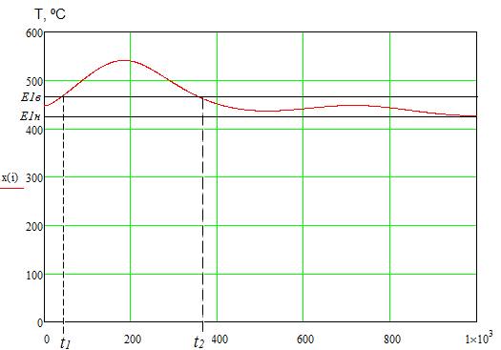
Рисунок 3.13 – Графік температур заготовок на виході з печі

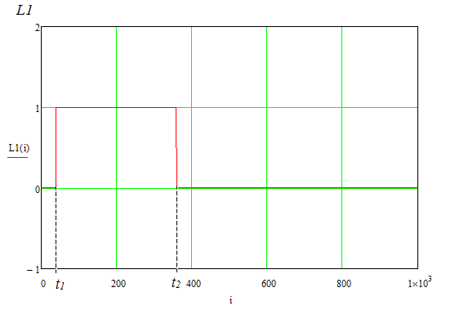
Рисунок 3.14 – Графік реакції ЛСІМ 1 на значення температури заготовок

Аналогічні логіко-статистичні моделі можна використати для контролю інших контрольованих параметрів, для яких знаходження в заданому діапазоні вимагає автоматичного відслідковуванню та відповідної реакції автоматизованої системи управління процесом виготовлення алюмінієвих профілів.

3.4. Розробка та опис функціональної схеми керування процесом пресування профілів

Функціональна схема системи автоматичного керування процесом пресування профілів представлена на рисунку 3.15.
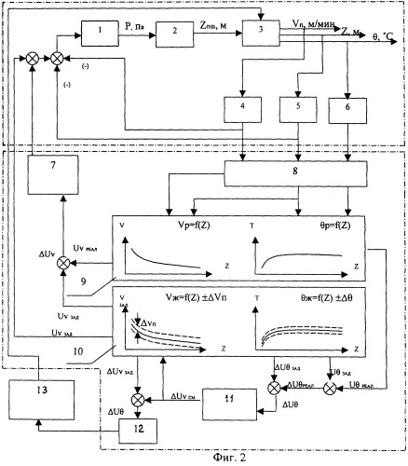
Рисунок 3.15 – Функціональна схема системи автоматичного керування процесом пресування профілів
Система включає наступні елементи: 2 – силовий виконавчий орган; 10 – модель процесу пресування у вигляді кривих швидкості пресування і температури профілю, 6 – датчик температури профілю; 7 – блок формування сигналів корекції швидкості пресування 8 – блок комутації , який має два рівні управління, при цьому нижній рівень побудований за алгоритмічним принципом на базі замкнутого контуру і включає 4 – датчик швидкості пресування, 5 – датчик положення силового виконавчого органу, 6 – датчик температури профілю на виході з окуляра матриці; 1 – узагальнений регулятор швидкості пресування та силового виконавчого органу, а верхній рівень включає 10 – модель процесу пресування у вигляді кривих швидкості пресування і температури профілю; 9 – блок формування реальних кривих швидкості пресування та температури профілю, 7 – блок формування сигналів корекції швидкості пресування, 8 – блок комутації, 11 – блок формування сигналів зміщення кривої швидкості пресування; 12 – блок логіки, що дає дозвіл на підключення 13 – додаткових коректуючи пристроїв;
Пропонована до розгляду система проацює наступним чином.
Блок комутації 8 поточну інформацію про стан об'єкта управління 3 реальному масштабі часу з датчиків 4, 5, 6 заводить на вхід з ЕОМ. У блоці формування реальних кривих швидкості пресування і температури профілю 9 на підставі розрахунків або результатів експериментів будують реальні графіки реал.=f(Z) і Vреал.=f(Z).
Попередньо модель процесу пресування у вигляді кривих швидкості пресування і температури профілю 10 на підставі розрахунків або результатів експериментів заносять бажані криві якості θж.=f(Z) і Vж.=f(Z) і будують графіки. Програмне забезпечення вирішує проблему порівняння реальних кривих процесу із розрахованими, заданими чи отриманими в результаті експериментальних досліджень. Значення різниці температур реальної θ і заданої кривої температури Δθреал. порівнюють із заданими відхиленнями температури Δθ зад, які є технологічними обмеженнями по температурі. Верхній рівень управління визначає поточну якість об'єкта управління 3, порівнює його з еталонним значенням і функції різниці приймає рішення про корекцію швидкості пресування з метою стабілізації реальної кривої щодо заданої. У разі, якщо ΔUθреал.=ΔUθзад. у блоці логіки 12 формуються сигнали зміщення ΔUVсм., які зміщують задану криву швидкості пресування Vп у заданих технологічних обмеженнях з метою стабілізації температури профілю θ в зоні технологічного обмеження ±Δθ, що гарантує якість поверхні профілю. Значення різниці ΔV реальної та ΔV заданої кривих швидкості пресування створюють умови для формування сигналів корекції Vп у блоці формування сигналів корекції 7, які впливають на узагальнений регулятор швидкості пресування та положення силового виконавчого органу 1, з метою зміни Vп за заданим законом, що забезпечує сталість температури профілю . Результат порівняння сигналів ΔUV реал. та ΔUVcм. у вигляді різниці вводиться в блок логіки 12 і, при досягненні граничних значень швидкості пресування (Vп=f(Z)+ΔVп або Vп=f(Z)-ΔVп) і при ΔUVсм.≥ΔUVзад., блок логіки 12 дає дозвіл на підключення додаткових коригувальних впливів 13, переводить систему на ручне управління або відключає її, якщо використання коригувальних впливів 13 не приносить очікуваних результатів.
Застосування пропонованого винаходу у виробництві дозволить підвищити якість пресованих виробів, підвищити вихід придатного, скоротити витрати на операції полірування та шліфування поверхні пресованих виробів, попередити помилки оператора преса, такі як пресування недогрітої до необхідної температури заготівлі або заготовки з іншого металу, пресування з матрицею, не відповідного завдання.
Система автоматичного управління процесом пресування профілів з алюмінієвих сплавів, що включає модель процесу пресування у вигляді кривих швидкості пресування та температури профілю, датчик температури профілю, блок формування сигналів корекції швидкості пресування, блок комутації, силовий виконавчий орган, що відрізняється тим, що має два рівні управління, при цьому нижній рівень побудований за алгоритмічним принципом на базі замкнутого контуру і включає датчик швидкості пресування, датчик положення силового виконавчого органу, датчик температури профілю на виході з окуляра матриці та узагальнений регулятор швидкості пресування та положення силового виконавчого органу, а верхній рівень включає модель процесу пресування у вигляді кривих швидкості пресування та температури профілю, блок формування реальних кривих швидкості пресування та температури профілю, блок формування сигналів корекції швидкості пресування, блок комутації, блок формування сигналів зміщення крив ой швидкості пресування та блок логіки, що дає дозвіл на підключення додаткових корегування.

ВИСНОВКИ

1. На підприємстві проаналізовано технологічний процес виробництва алюмінієвих профілів та степінь його автоматизації
2. Здійснено огляд сучасних інформаційні джерела по вирішенню задач автоматизації подібних виробництв.
3. Досліджено технологічні параметри основних етапів виробництва та виявлено найбільш критичні ділянки, які впливають на якість та продуктивність виробництва алюмінієвих профілів.
4. Побудувано математичну модель та структурну схему системи автоматичного регулювання основних технологічних параметрів.
5. Обгрунтувано необхідний закон регулювання та розраховано коефіцієнти регулятора для оптимального управління технологічним обладнанням.
6. Запроваджено логіко-статистичну модель інформаційну модель для контролю найбільш важливих технологічних параметрів, вихід яких за встановлені межі можуть призвести до небезпечних аварійних ситуацій чи серйозних збитків.
7. Здійснено підбір засобів автоматизації та досліджено систему автоматичного управління на якість регулювання технологічних параметрів
ПЕРЕЛІК ВИКОРИСТАНИХ ДЖЕРЕЛ
1. J.R. Дэвис, Эд., Алюминий и алюминиевые сплавы, ASM International, 1993. – 728с.
2. Данченко В.Н., Миленин А.А., Головко А.Н. Производство профилей из алюминиевых сплавов. Теория и технология: учеб. пособие / Данченко В.Н., Миленин А.А., Головко А.Н. − Днепропетровск: ДНВП "Системные технологии", 2001. − 448 с.
3. Прадип К. Саха, Технология экструзии алюминия, ASM International, 2000. – 235с.
4. J.R. Дэвис, Эд., Коррозия алюминия и алюминиевых сплавов, ASM International, 2000. – 356с.
5. Руководство по экспулатации гидравлического пресса фирмы Cometall. утв. СООО «Алюминтехно» текст по состоянию на 1 декабря 2010 г. — Verona, Italy, 2004. — 600 с.
6. Наладка средств автоматизации и автоматических систем регулирования / А.С. Клюев [и др.]; по общ. ред. А.Х. Дубровский. — Москва: Энергоавтомиздат, 2019. — 367 с.
7. Кузьмицкий, И.Ф. Теория автоматического управления: учеб. пособие для студентов специальности «АТПиП» / И.Ф. Кузьмицкий, Г.Т. Кулаков. – Минск: Изд-во БГТУ, 2006. – 486 с.
8. Харазов, В.Г. Интегрированные системы управления технологическими процессами: учеб пособие / В.Г. Харазов. –– СПб. : Профессия, 2019. – 592 с.
9. Павлов, К.Ф. Примеры и задачи по курсу процессов и аппаратов химической технологии / К.Ф. Павлов, П.Г. Романков, А.А. Носков; под ред. П.Г. Романкова. — Ленинград: Химия, 2017. — 624 с.
10. Танатар, А.И. Элементы автоматики и их динамические свойства / А.И. Танатар. — Киев: Технiка, 2015. — 232 с.
11. Таблица физических величин: справочник / И.К. Кикоин [и др.]; под общ. ред. И.К. Кикоина. — Москва: Атомиздат, 1976. — 1008 с.
12. Рапопорт, Э.Я. Анализ и синтез систем автоматического управления с распределенными параметрами: учеб пособие / Э.Я. Рапапорт. –Москва.: Высш.шк., 2015.-292 с.
13. Рапопорт, Э.Я. Структурное моделирование объектов и систем управления с распределенными параметрами: учеб пособие / Э.Я. Рапапорт. –Москва.: Высш.шк., 2013.-299 с.
14. Карташов, Э.М. Аналитические методы в теории теплопроводности твердых тел: учеб.пособие для вузов / Э.М.Карташов. - 3-е изд.,перераб.и доп. - Москва.: Высш.шк., 2001. - 550 с.
15. Коздоба, Л.А. Методы решения нелинейных задач теплопроводности: учеб пособие / Л.А. Коздоба. –– Москва.: Наука, 2015. – 227 с
16. Лыков, А.В. Теория теплопроводности: учеб.пособие для вузов / А.В.Лыков. - 3-е изд.,перераб.и доп.– Москва.: Высшая школа, 2017. – 600 с.
17. Бутковский, А.Г. Теория оптимального управления системами с распределенными параметрами: учеб пособие / А.Г. Бутковский. –– М. : Наука, 2015. – 474 с.
18. Бутковский, А.Г. Методы управления системами с распределенными параметрами: учеб пособие / А.Г. Бутковский. –– Москва.: Наука, 2015. – 440 с.
19. Бутковский, А.Г., Малый, С.А., Андреев, Ю.Н. Управление нагревом металла: учеб пособие / А.Г. Бутковский. –– Москва.; Металлургия, 2012г.
20. Маковский, В.А. Динамика металлургических объектов с распределенными параметрами: учеб пособие / В.А. Маковский. –– Москва., Металлургия, 2011, – 384 с.
21. Технология прессования алюминия: материалы 7 Междунар. Конф. "ЕТ-2000", Чикаго, 18 мая.2005г./ Чикагский гос. ун-т; под ред. М.З.Локшин [ и др.]. – СПб., 2020.-500 с.
22. Проектирование систем автоматизации технологических процессов: справочное пособие / А.С. Клюев [и др.]; под общ. ред. А.С. Клюева. – 2-е изд. – М.: Энергоатомиздат, 2020. – 464 с.
23. Шины прессованные электротехнического назначения из алюминия и алюминиевых сплавов: ГОСТ 15176-89. – Введ. 01.09.04. –Минск: Межгос. Совет по стандартизации, метрологии и сертификации: Белорус. Гос. Ин-т стандартизации и сертификации, 2019. – 21 с.
24. Слитки цилиндрические из алюминиевого сплава АД31: ГОСТ 23855-79. – Введ. 01.09.04. –Минск: Межгос. Совет по стандартизации, метрологии и сертификации: Белорус. Гос. Ин-т стандартизации и сертификации, 2018. – 31 с.
25. Оффициальный сайт ООО «Danfoss» [Электронный ресурс] / Режим доступа: http://www.danfoss.com/russia.
26. Николайчук Я.М. Теорія джерел інформації: монографія / Я.М. Николайчук. – Тернопіль: ТНЕУ, Економічна думка, 2008. – 396 с.

